Requerimento Nº 1580/2022

Súmula: - Solicita Informações do Executivo Junto ao Departamento Responsável, sobre a possibilidade de uma implantação de uma cozinha no Setor da Defesa Civil.

REQUEIRO à Mesa, após ouvido o Douto Plenário na forma regimental vigente, seja oficiado ao Excelentíssimo Senhor Igor Soares, Prefeito Municipal, junto ao Departamento Responsável, sobre a possibilidade de uma implantação de uma cozinha no Setor da Defesa Civil.

Justificativa

Senhor Presidente: -
Senhores Vereadores: -

A Considerando que a implantação da cozinha se faz necessária, pois, existe no local uma cozinha compartilhada com os demais colaboradores de outras áreas, como a da área Médica (médicos e enfermeiros), ressalto que é um tipo de serviço que requer condições higiênico-sanitárias. Portanto, sendo inviável o uso compartilhado pelos os funcionários da defesa civil, pois estes funcionários executam um trabalho atendendo inúmeras demanda como, salvamento de animais doentes, desastres naturais, poda de árvores, primeiros socorros, recuperação de obras danificadas, limpeza de córregos entre outros.

Sala das Sessões Bemvindo Moreira Nery, 08 de junho de 2022.

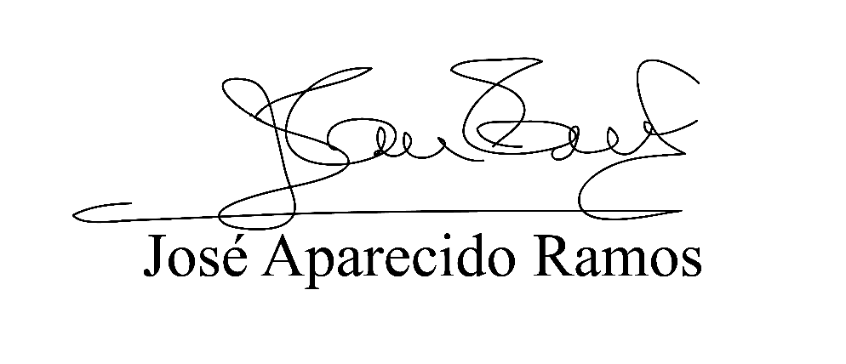
(Zeca da Piscina – PTB)
Vereador

